## 

## Массивы и объекты

1. Создайте смешанный массив, например [1, 2, 3, ‘a’, ‘b’, ‘c’, ‘4’, ‘5’, ‘6’]. Посчитайте сумму всех его чисел, включая строковые. Выведите сумму в alert.
2. Сгенерируйте массив из N случайных чисел с двумя знаками после запятой. Затем переберите массив и распечатайте в консоли значения его элементов, возведенные в пятую степень. Для возведения в степень используйте вложенный цикл (не метод Math.pow(), не оператор **).
3. Создайте массив из минимум 100 случайных целых чисел. Переберите массив и сгенерируйте на его основе новый, который содержит только уникальные (неповторяющиеся) значения исходного массива. Решите, используя только цикл for.
4. Создайте массив со значениями: ‘AngularJS’, ‘jQuery’
   1. Добавьте в начало массива значение ‘Backbone.js’
   2. Добавьте в конец массива значения ‘ReactJS’ и ‘Vue.js’
   3. Добавьте в массив значение ‘CommonJS’ вторым элементом
   4. *Найдите и удалите* из массива значение ‘jQuery’, выведите его в **alert** со словами “Это здесь лишнее”
5. Создайте строку с текстом ‘Как Однажды Жак Звонарь Сломал Городской Фонарь’. [Разбейте](https://developer.mozilla.org/ru/docs/Web/JavaScript/Reference/Global_Objects/String/split) ее на массив слов, и переставьте слова в [правильном](https://livespeak.academic.ru/689/%D0%9A%D0%B0%D0%BA_%D0%9E%D0%B4%D0%BD%D0%B0%D0%B6%D0%B4%D1%8B_%D0%96%D0%B0%D0%BA_%D0%97%D0%B2%D0%BE%D0%BD%D0%B0%D1%80%D1%8C_%D0%93%D0%BE%D1%80%D0%BE%D0%B4%D1%81%D0%BA%D0%BE%D0%B9_%D0%A1%D0%BB%D0%BE%D0%BC%D0%B0%D0%BB_%D0%A4%D0%BE%D0%BD%D0%B0%D1%80%D1%8C) порядке с помощью любых методов массива ([indexOf](https://developer.mozilla.org/ru/docs/Web/JavaScript/Reference/Global_Objects/String/indexOf), [splice](https://developer.mozilla.org/ru/docs/Web/JavaScript/Reference/Global_Objects/Array/splice) ...). Затем [объедините](https://developer.mozilla.org/ru/docs/Web/JavaScript/Reference/Global_Objects/Array/join) элементы массива в строку и выведите в alert исходный и итоговый варианты.
6. Создайте пустой массив. В цикле до n на каждой итерации запускайте **prompt** для ввода любых символов, полученное значение добавляйте в конец созданного массива. После выхода из цикла посчитайте сумму всех чисел массива и выведите в alert полученный результат.
7. Используя вложенные циклы, сформируйте двумерный массив, содержащий таблицу умножения:

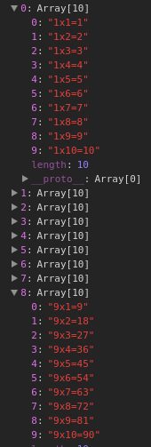

## 

## Level Up

1. Создайте структуру(ы) для хранения данных, из которых можно составить таблицу соответствия значениям переменной (value) в логическом контексте (истина, ложь). Изобразите на странице.

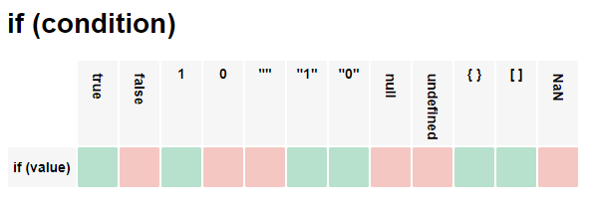

## [JS quiz arrays](https://docs.google.com/forms/d/e/1FAIpQLScLouQXZcpma5rHuDMmAOlUZ9KpJHs0wN713YYkbRXmf8kcJw/viewform)